# 过程性评估[1]操作手册

目录

**模块一：教师随堂调查 1**

教师操作-PC端： 1

学生操作-移动端 3

学生操作-PC端： 4

教师操作-移动端： 5

**模块二：学生日常反馈 11**

学生操作-移动端 11

学生操作-PC端： 13

教师操作-移动端： 15

教师操作-PC端： 16

**模块一：教师随堂调查**

**教师操作-PC端：**

第一步：进入微人大，选择本科教学一体化信息平台【课堂教学评价】—【教师随堂调查】

**如果您授权助教组织调查，请先对相应课堂的助教进行授权。接下来的操作步骤，均可由助教登录本人账号完成操作。**

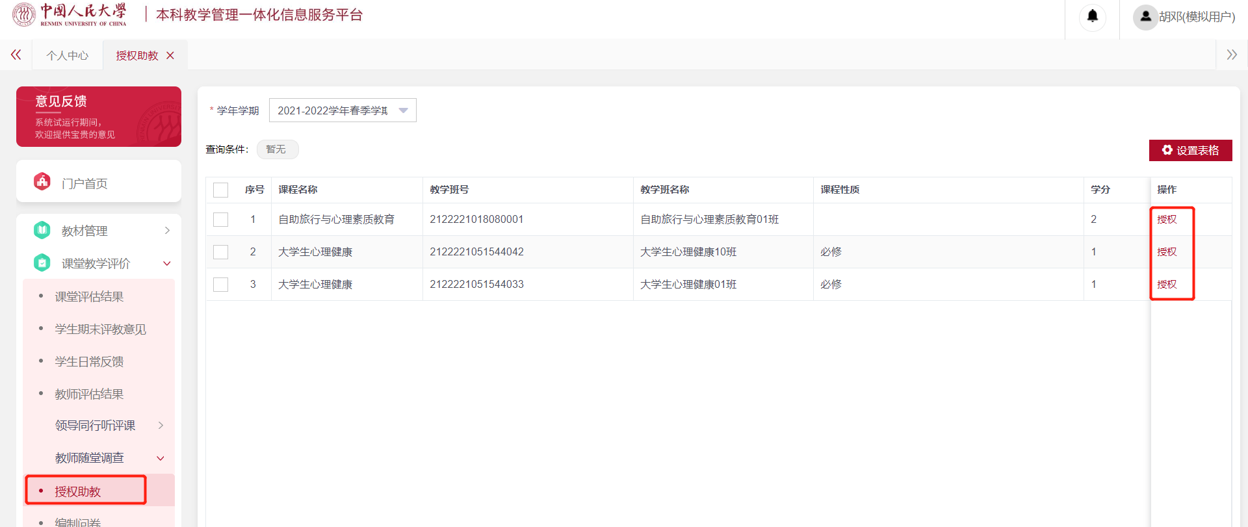

第二步：编制问卷。点击“新增”，设置问卷名称。页面左侧的问卷库菜单提供了一些备选问卷题目，同时可以点击“自设题目”自己设置题目，然后将问题添加到页面右侧“我的问卷”中。您的自设题目可以选择是否公开，如公开，其他教师在设置问卷时也可以使用您的题目哦。

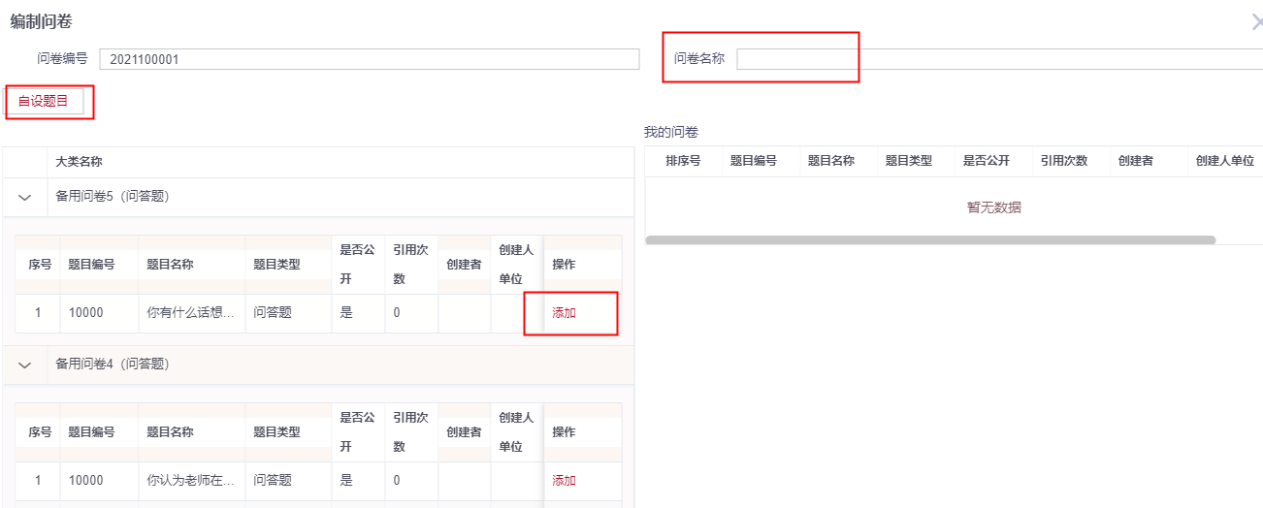

页面右侧“我的问卷”里的题目可以使用序号进行排序。

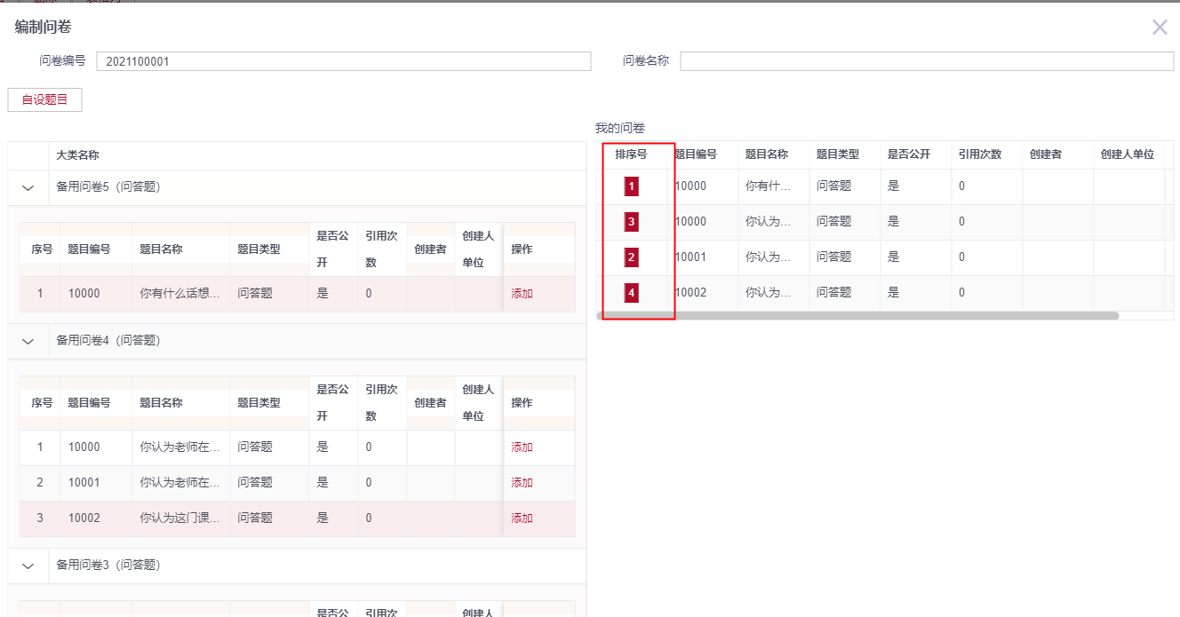

第三步：发起调查。依次点击【教师随堂调查】—【发起调查】进入发起调查菜单，选择调查开始和结束时间、参与调查的课堂、以及要关联的问卷，然后点击“发布”，即可通知学生参与调查。

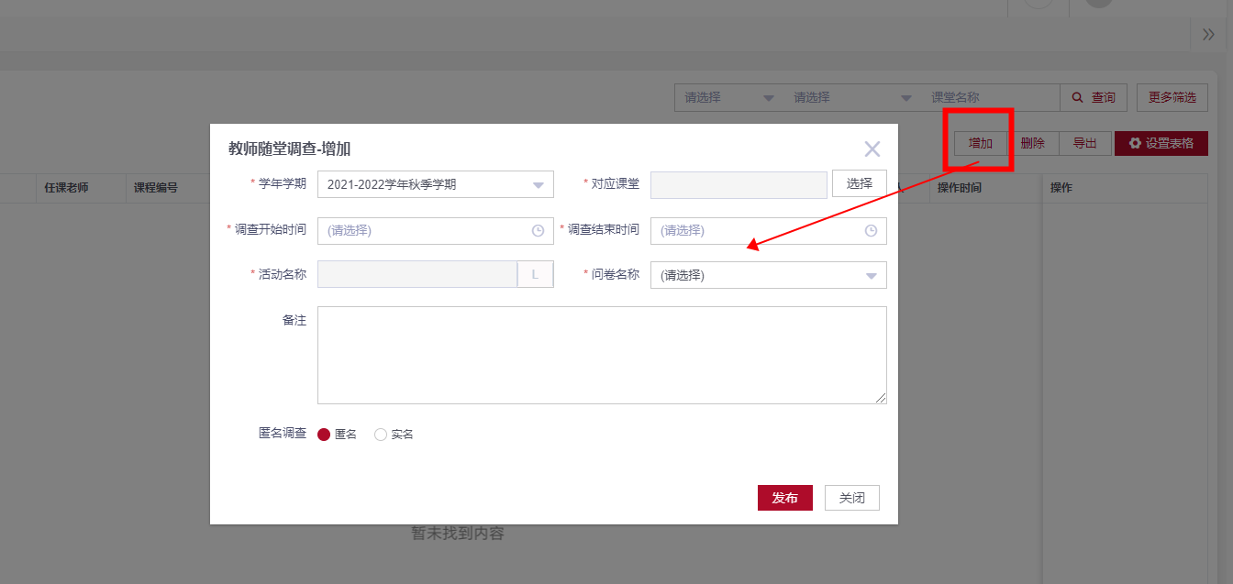

通过“评教进度查询”可以查看学生的填写完成度，以及填答情况。

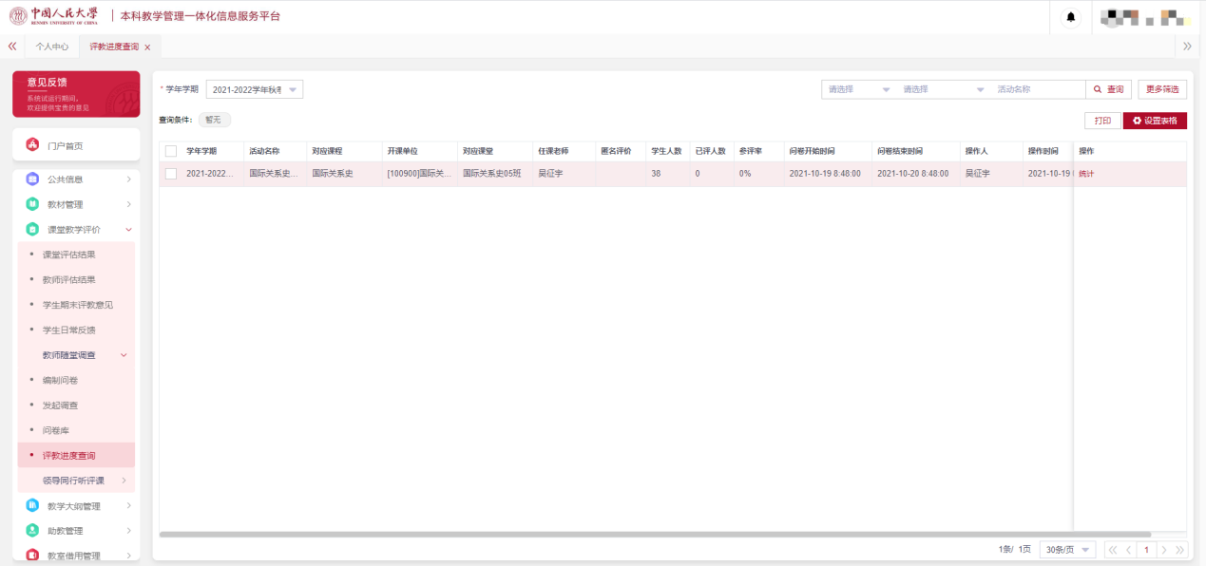

**学生操作-移动端**

进入教务处微信公众号“教务在线-掌上教务”栏目，选择“教师随堂调查”，选择课堂，点击进入参与调查即可。

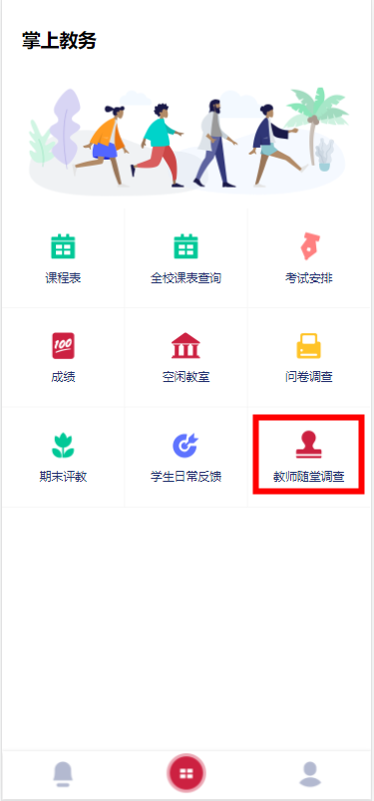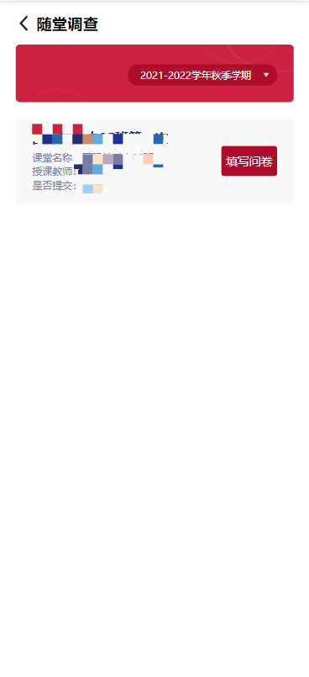

**学生操作-PC端：**

进入微人大，选择本科教学一体化信息平台“课堂教学评价”模块下的“教师随堂调查”菜单，选择课堂进入参与调查。填写完调查问卷后，点击“提交”即可。如果点击“保存”只是保留填写内容，老师看不到，记得及时提交哦~

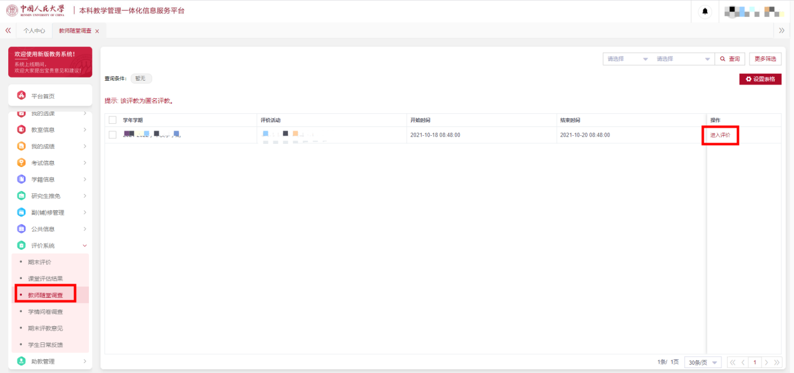

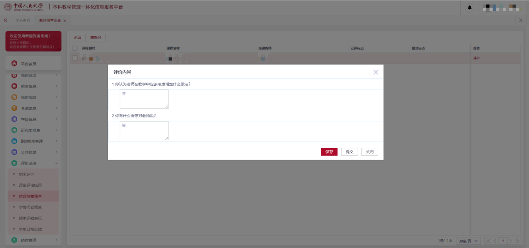

**教师操作-移动端：**

**第一步：**

进入教务处微信公众号“教务在线-掌上教务”栏目，选择“教师随堂调查”。

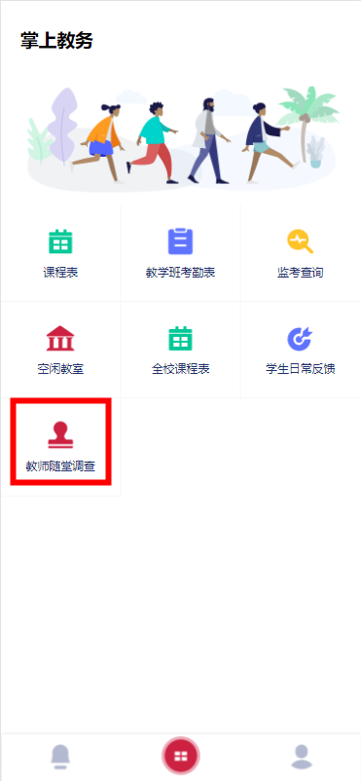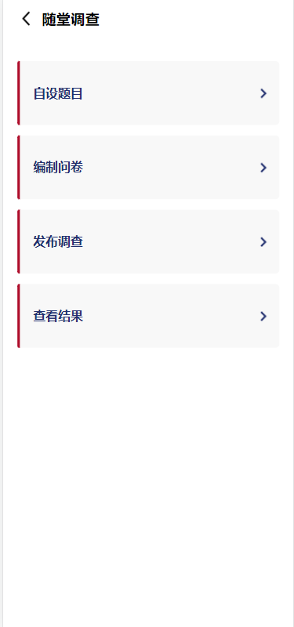

**第二步：**

编制自设题目（若不需要自设题目，此步骤可省略）。点击【再设一题】进入增加自设题目页面。设置好题目内容点击确认即可完成自设题目。

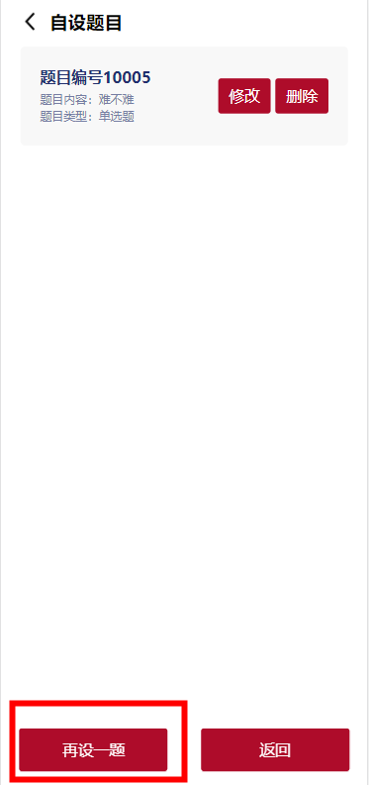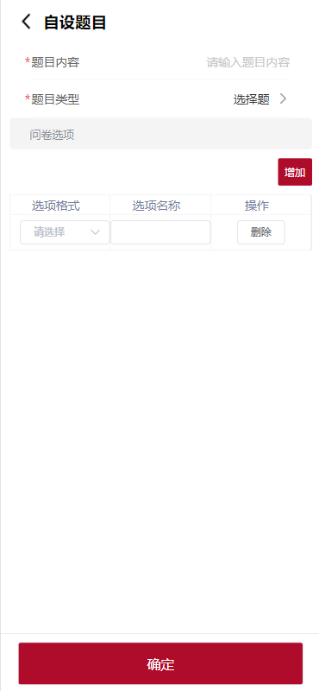

**第三步：**

点击【编制问卷】进入编制问卷页面，可查询以往编制完的问卷和新增问卷。点击【问卷新增】即可进入到问卷编制页面。

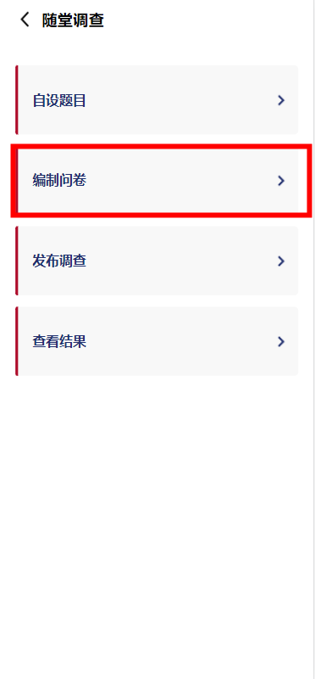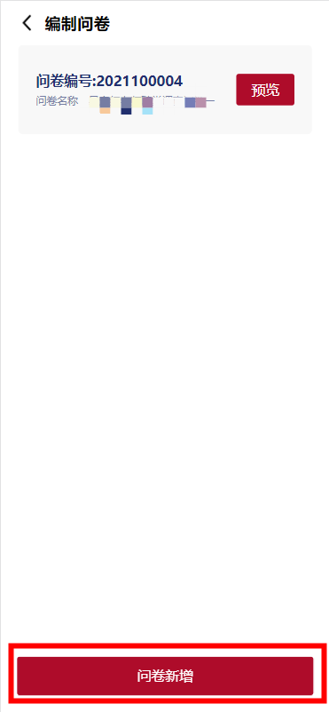

**第四步：**

进入问卷编制页面后。选择操作列上的【+】或者【-】进行问卷的选题和删除（在这里可选择自设题目或系统提供的备选题目），点击下一步即可进入到问卷总览。在问卷总览中，可对问卷进行排序、删除操作。确认编制完成后，可选择【结束编制】或直接【关联课堂】。

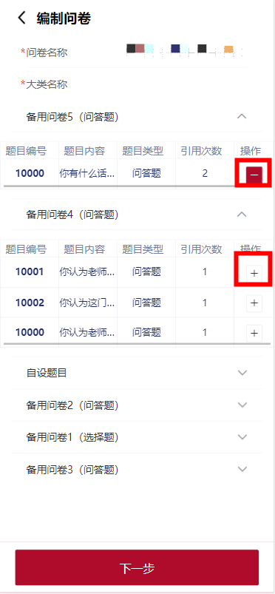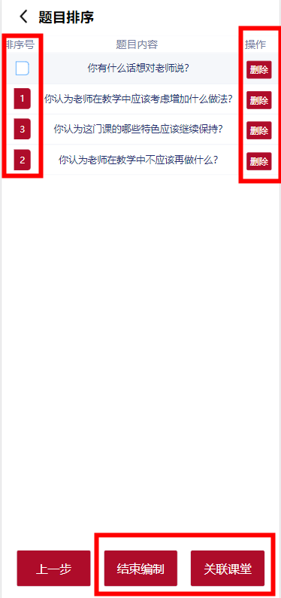

**第五步：**

发布调查，若在编制问卷过程中未选择【关联课堂】，可进入发布调查菜单点击【新增】继续关联课堂。选择好对应课堂、调查开始和结束时间、匿名或实名调查、选择问卷，点击【发布】按钮后，就可以通知学生开始进行填写。

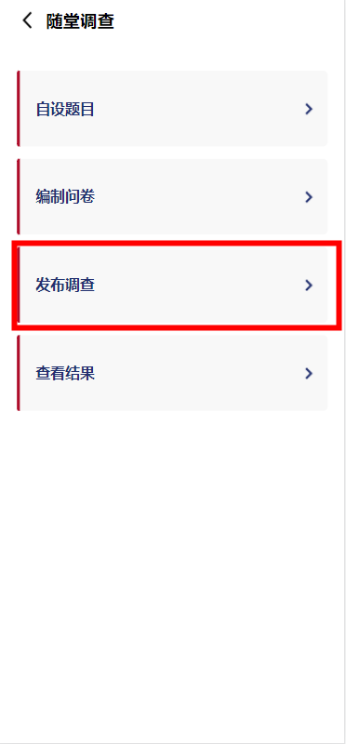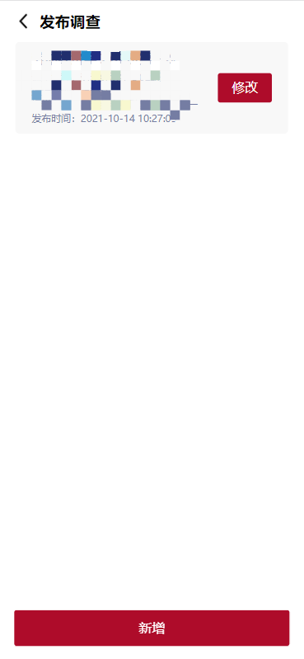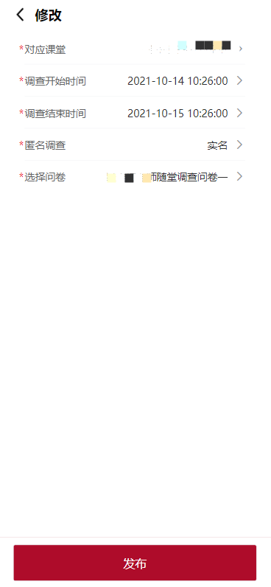

**第六步：**

点击查看结果，可查看随堂调查的统计结果。

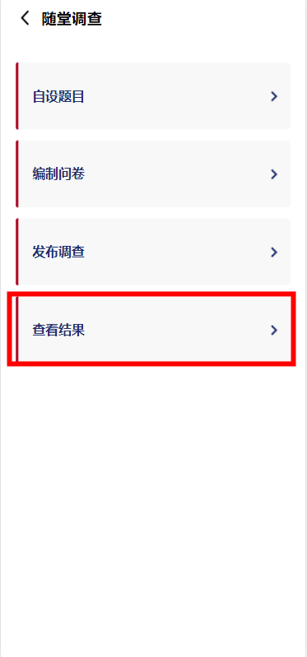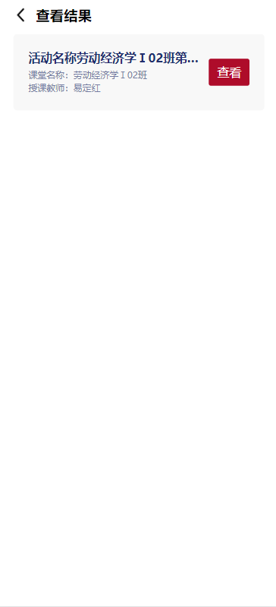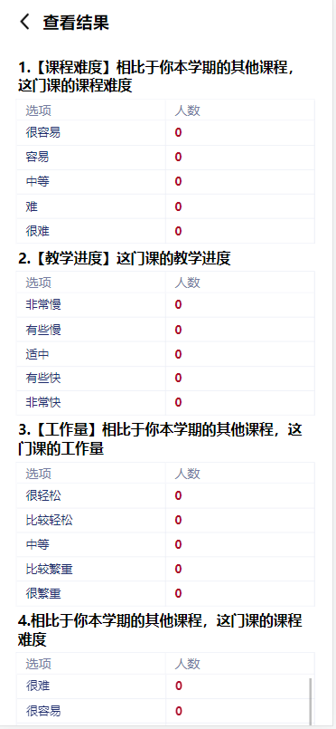

**模块二：学生日常反馈**

**学生操作-移动端**

进入教务处微信公众号“教务在线-掌上教务”栏目，选择“学生日常反馈”。

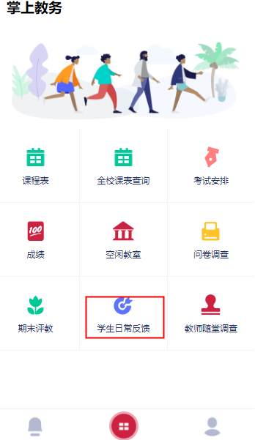

选择反馈课堂，接着选择问题所属方面，之后点击新增，选择是否匿名，填写意见或建议，点击确定即可。

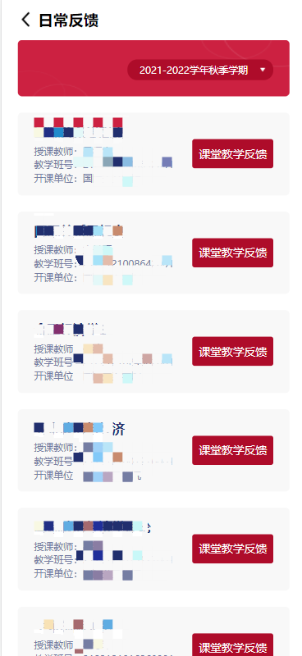 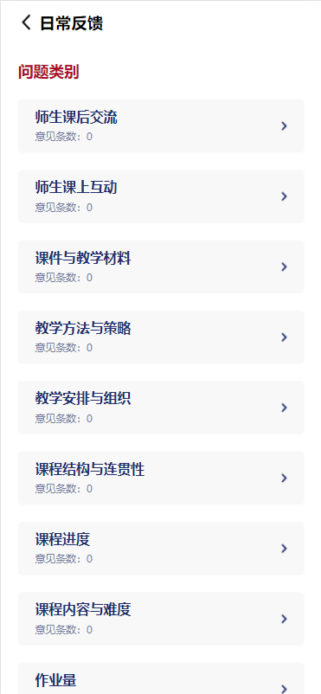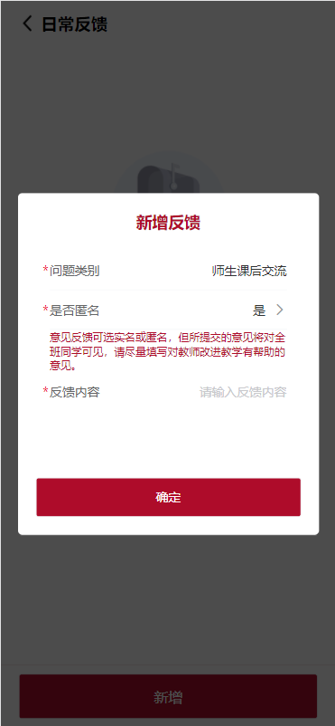

这里可以对其他同学提出的意见进行一键附议。

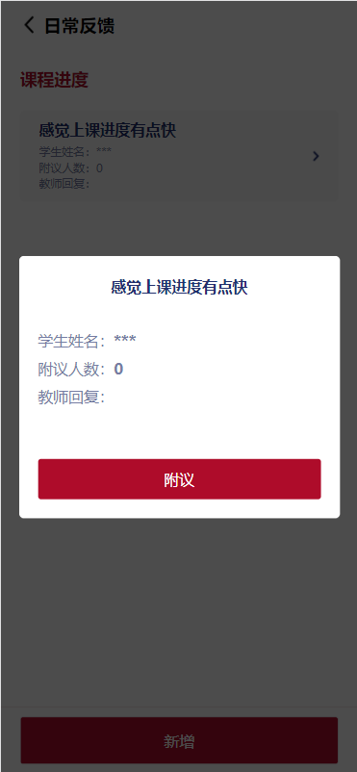

查看教师答复意见。

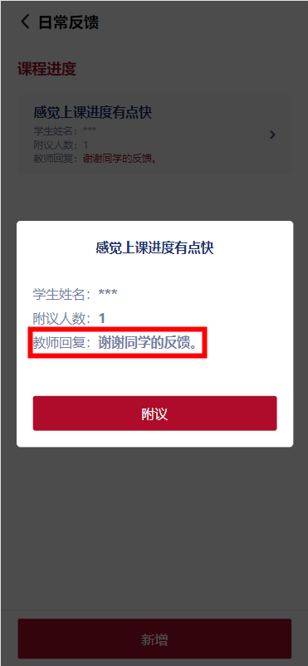

**学生操作-PC端：**

进入微人大，选择本科教学一体化信息平台“课堂教学评价”模块下的“学生日常反馈”菜单，找到相应课堂及授课教师，点击“课堂反馈”进入反馈页面。

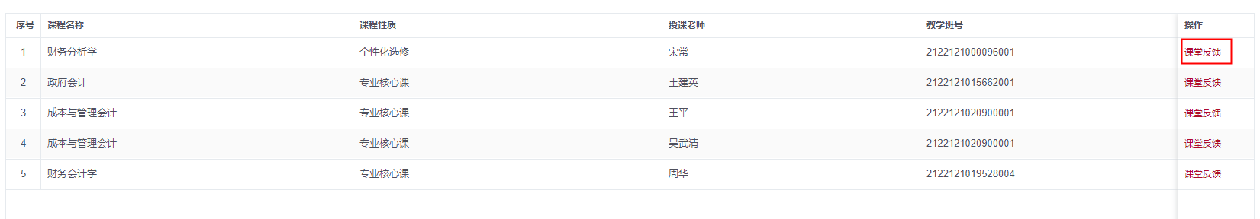

选择问题所属方面，选择是否匿名，填写意见或建议，点击提交即可。

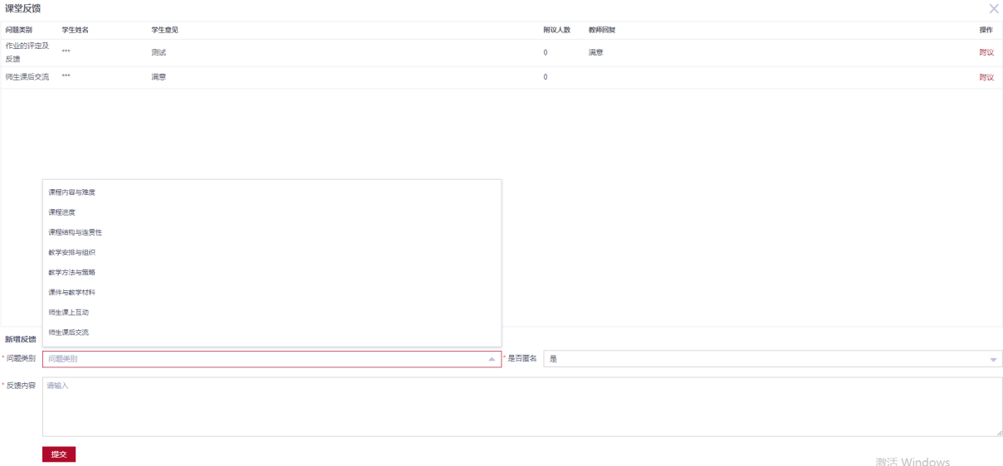

学生可以查看自己填写的意见老师是否回复以及回复的内容，还可以对其他同学提出的意见进行附议（点击“附议”按钮即可）。

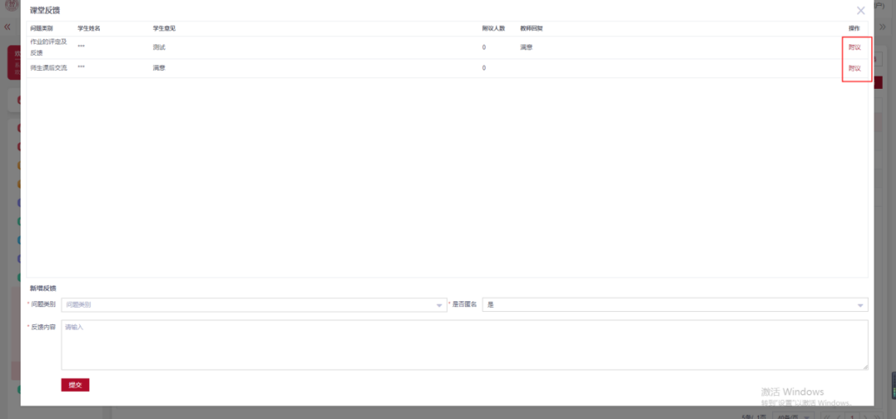

当老师回复了学生提出的反馈意见，学生进入系统会在右下角收到消息提醒，告知**老师已进行日常反馈的回复。

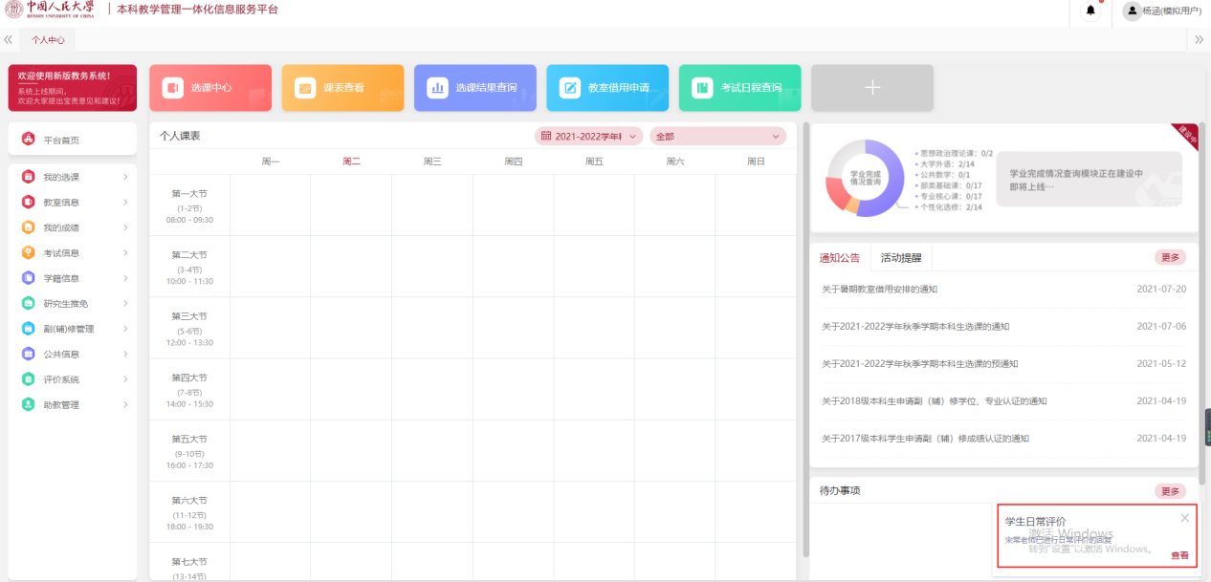

**教师操作-移动端：**

进入教务处微信公众号“教务在线-掌上教务”栏目，选择“学生日常反馈”，如果有学生反馈意见和建议，主页面上会显示“已反馈”。

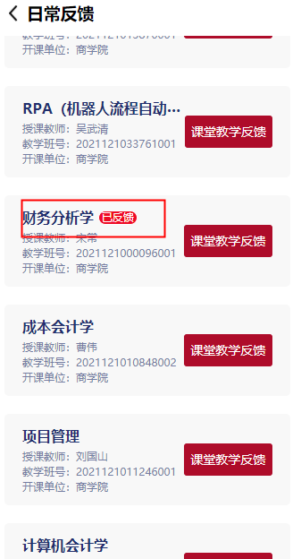

点击按钮“意见查看与回复”，查看学生反馈意见，然后选择公开回复或单独回复，输入回复内容即可。

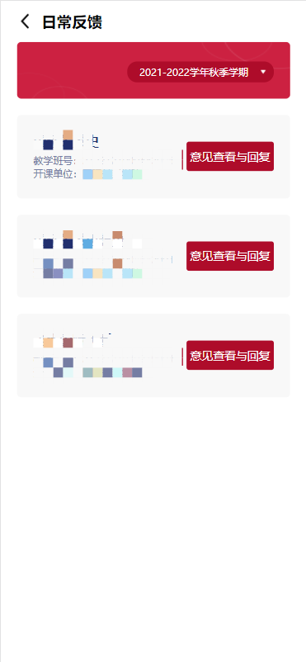 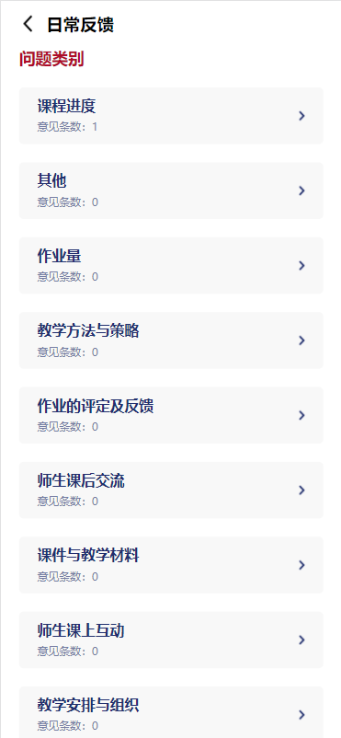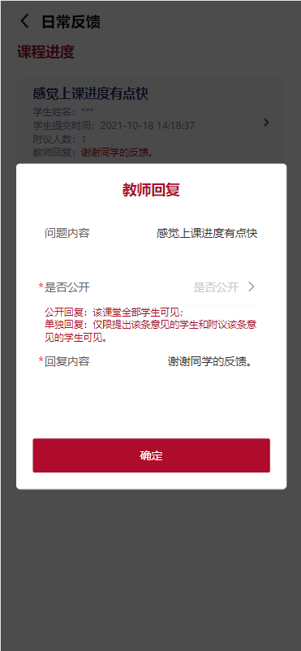

**教师操作-PC端：**

进入微人大，选择本科教学一体化信息平台。如果有学生提交了日常反馈，老师会在系统的右下角收到提醒。

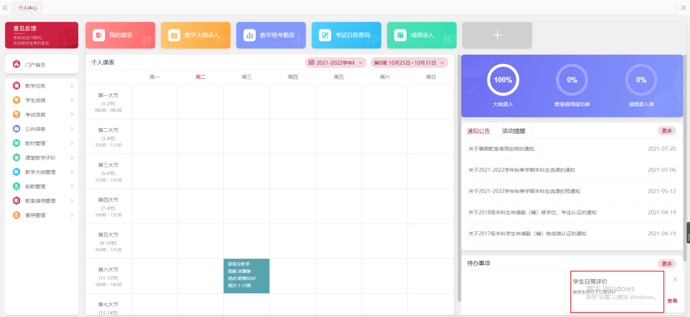“课堂教学评价”模块下的“学生日常反馈”，进入后可以看到自己的课堂是否有学生进行反馈及建议条数。

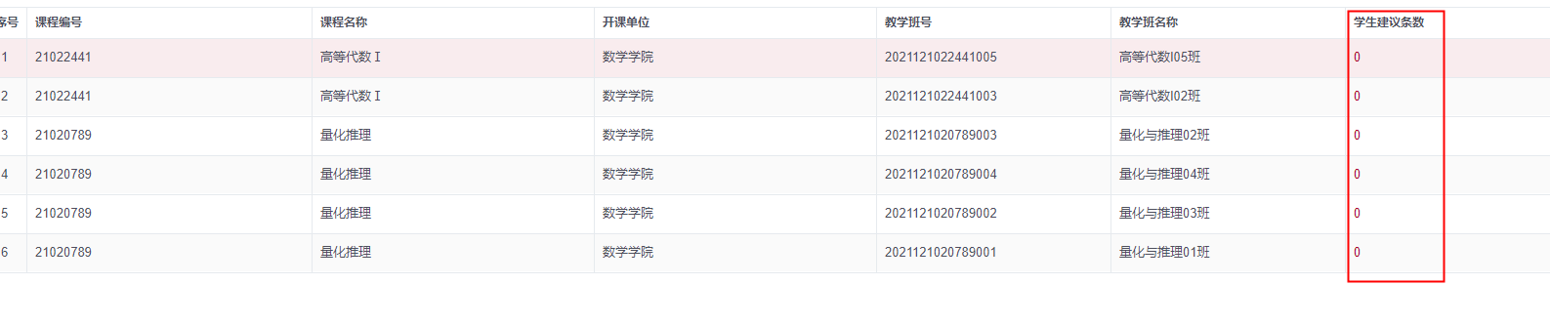

点击“学生建议条数”可以查看学生意见详情，并选择回复类型进行回复。

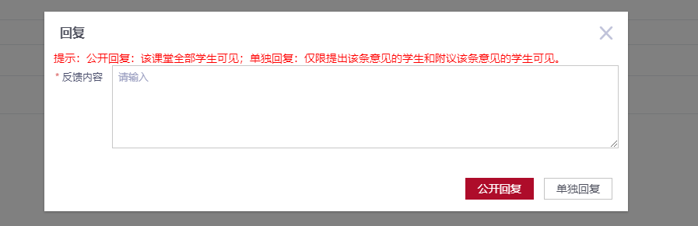

1. 过程性评估包括由教师主动发起的随堂调查和由学生主动发起的日常反馈两个部分。评估时间为每学期的第4周至第14周。